Szanowni Państwo,
informuję, że wyłoniona została firma, która wykona dla Państwa uproszczony audyt energetyczny stanowiący jeden z elementów wniosków o Grant w ramach realizacji projektu pn. „Zwalczanie emisji kominowej poprzez modernizację systemów grzewczych i odnawialne źródła energii”:
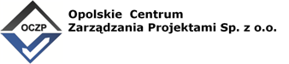
kontakt tel.: 756112205
adres e-mail: wymianakotla@oczp.pl
Koszt opracowania uproszczonego audytu energetycznego to kwota 256,00 zł. brutto.
Opłata za weryfikację danych w przypadku gdy Grantobiorca nie spełnia warunków udziału w konkursie wynosić będzie 156,00 zł.
Jednocześnie przypominamy, iż wynagrodzenie za przeprowadzenie uproszczonego audytu energetycznego ponosi Grantobiorca, na rzecz którego wykonany zostanie audyt energetyczny.

